POI#5第一试《连续串之和（Sum of one-sequence）》解题报告
东北育才学校 俞玮
2001年12月6日
摘要：
算法# | 算法1
时间复杂度 | O(n)
空间复杂度 | O(1)
特殊数据结构 | 无
注释 | 采用构造法
问题转述：
给出一个具有性质A的串集P和一个具有性质B的串集Q，试判断P∪Q是否是空集。若不是，试给出其中的一个元素。
分析：
这一题目显然无法把所有可能的串都搜索出来然后一一判断，所以应当根据具体的性质进行剪枝，排除不可能的串；或更直接的，构造出答案。
考虑一个长度为n的连续串a，我们把它的元素从左端开始标号为1、2、…、n，并用a_{i}表示第i（1≤i≤n）个元素。由于连续串的性质是用相邻两整数之差定义的，故直接考虑元素的性质比较麻烦，我们再定义一个串b，为串a的性质串，其中有b_{i}=a_{i+1}-a_{i}（1≤ i ≤n-1）。这样，我们可知这个串中所有元素之和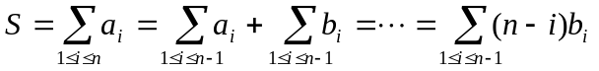。这里b_{i}只有-1和1两种选择。因为用负数计算还是比较麻烦，所以我们设c_{i}=b_{i}+1，这样就有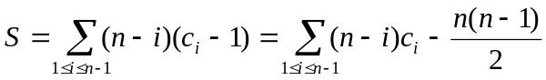。这里c_{i}的取值为0或2，这时问题就转化成了一个不完全的不等进位制问题。为了完善这个表达，我们再设d_{n-i}=c_{i}/2。可知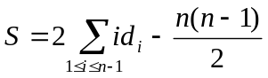，也就是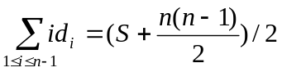。由于d_{i}的取值只有0和1，故该问题已经完全的转化成了一个不等进位制问题。
我们可以知道0到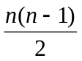之间的整数均可以用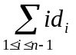表示出来，而的最大值为，最小值为0，并且又是整数。故我们得到了一个判定有解的方法。对于一个有解的问题，我们可以用如下的算法求出d的值：
- k←n-1；
- 如果T≥k，那么T←T-k，d_{k}←1，否则d_{k}←0；
- k←k-1；
- 如果k=0则退出，否则转2。█
由于算法开始时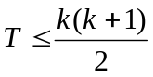，这样如果T≥k，则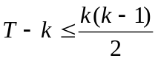；否则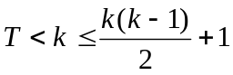。所以无论算法开始时T的值如何（当然，需要符合条件），执行一次后均有。故在最后一次执行后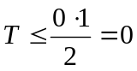。又由于T在算法执行过程中非负，所以T=0。故算法必然正确。
最后，根据求出的d_{i}值代回求出a_{i}就可以了。
总结：
为了在问题的特殊性质中挖掘可用的信息，通常都需要一些数学方面的技巧。在这一题的解题过程中，我们就可以看到数学技巧是如何应用的。
附录：
- 源程序：
源程序 | 提交说明 | 数据检查
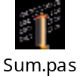 |  | 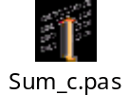
- 程序表现：
数据 | 时间 | 数据 | 时间 | 数据 | 时间 | 数据 | 时间 | 数据 | 时间
0 | 0 | 3A | 0 | 4B | 0 | 7 | 0 | 10 | 1
1 | 0 | 3B | 0 | 5 | 0 | 8 | 1 | -- | --
2 | 0 | 4A | 0 | 6 | 0 | 9 | 0 | -- | --
时间单位：时钟周期

这里用到了a₁=0这个条件
这个结论可以用一个简单的数学归纳法来证明，这里省略。
这里T的含义是

